|  |
| --- |

**Especificación de requisitos de software**

**Proyecto:**

|  |  | 2022 |
| --- | --- | --- |

**Instrucciones para el uso de este formato**

*Este formato es una plantilla tipo para documentos de requisitos del software.*

*Está basado y es conforme con el estándar IEEE Std 830-1998.*

*Los textos en color azul son indicaciones que deben eliminarse y, en su caso, sustituirse por los contenidos descritos en cada apartado.*

.

**Ficha del documento**

| **Fecha** | **Revisión** | **Autor** | **Verificado dep. Calidad.** |
| --- | --- | --- | --- |
| 2023 | 1.0.0 |  |  |
| 15/09/2023 | 1.0.1 | Cuevas Barea, María Victoria |  |

**Contenido**

**FICHA DEL DOCUMENTO 3**

**CONTENIDO 4**

**1** **INTRODUCCIÓN 6**

**1.1** **Propósito 6**

**1.2** **Alcance 6**

**1.3** **Personal involucrado 6**

**1.4** **Definiciones, acrónimos y abreviaturas 7**

**1.5** **Referencias 7**

**1.6** **Resumen 7**

**2** **DESCRIPCIÓN GENERAL 7**

**2.1** **Perspectiva del producto 7**

**2.3** **Características de los usuarios 8**

**2.4** **Restricciones 9**

**3** **REQUISITOS ESPECÍFICOS 9**

**3.2** **Product Backlog 17**

3.2.1 Product Backlog 17

**3.3** **Sprints 19**

3.3.1 Sprint 1 19

3.3.2 Spint 2 20

1. **Introducción**

Este documento es una Especificación de Requisitos Software (ERS) para el Sistema de información para la gestión de procesos y control de inventarios. Esta especificación se ha estructurado basándose en las directrices dadas por el estándar IEEE Práctica Recomendada para Especificaciones de Requisitos Software ANSI/IEEE 830, 1998.

Este documento es una Especificación de Requisitos Software (ERS) para el desarrollo de un sitio web de venta en línea de productos de indumentaria y accesorios para informáticos. Esta especificación se ha estructurado basándose en las directrices dadas por el estándar IEEE Práctica Recomendada para Especificaciones de Requisitos Software ANSI/IEEE 830, 1998.

* 1. **Propósito**

El presente documento tiene como propósito definir las especificaciones funcionales, para el desarrollo de un sistema de información web que permitirá …………..

El presente documento tiene como propósito definir las especificaciones funcionales para la creación y operación de una tienda virtual de ropa y accesorios dirigida a un público en particular : Sector relacionado al mundo del software y la programación.

Este sistema permitirá a los clientes buscar, ver, seleccionar y comprar productos de moda de manera eficiente y segura, mientras que a los administradores les facilitará la gestión de inventario y pedidos.

* 1. **Alcance**

Esta especificación de requisitos está dirigida al usuario del sistema, ………………

* 1. **Personal involucrado**

| **Nombre** | NOAH |
| --- | --- |
| **Rol** | Scrum Master |
| **Categoría Profesional** |  |
| **Responsabilidad** |  |
| **Información de contacto** | mail noahncassutti@gmail.com |

| **Nombre** | SANTI |
| --- | --- |
| **Rol** | Team Developer |
| **Categoría Profesional** |  |
| **Responsabilidad** |  |
| **Información de contacto** | mail: santinbertorello@gmail.com |

| **Nombre** | MABY |
| --- | --- |
| **Rol** | Team Developer |
| **Categoría Profesional** |  |
| **Responsabilidad** |  |
| **Información de contacto** | mail |

| **Nombre** | CRIS |
| --- | --- |
| **Rol** | Team Developer |
| **Categoría Profesional** |  |
| **Responsabilidad** |  |
| **Información de contacto** | mail |

| **Nombre** | MATEO |
| --- | --- |
| **Rol** | Team Developer |
| **Categoría Profesional** |  |
| **Responsabilidad** |  |
| **Información de contacto** | mail |

| **Nombre** | KIARA |
| --- | --- |
| **Rol** | Team Developer |
| **Categoría Profesional** |  |
| **Responsabilidad** |  |
| **Información de contacto** | mail |

| **Nombre** | Cuevas Barea, María Victoria |
| --- | --- |
| **Rol** | Team Developer |
| **Categoría Profesional** |  |
| **Responsabilidad** |  |
| **Información de contacto** | mail |

* 1. **Definiciones, acrónimos y abreviaturas**

| ***Nombre*** | ***Descripción*** |
| --- | --- |
| **Usuario** | Persona que usará el sistema para gestionar procesos |
| **SIS-I** | Sistema de Información Web para la Gestión de Procesos Administrativos y Académicos |
| **ERS** | Especificación de Requisitos Software |
| **RF** | Requerimiento Funcional |
| **RNF** | Requerimiento No Funcional |
| **FTP** | Protocolo de Transferencia de Archivos |
| **Moodle** | Aula Virtual |

* 1. **Referencias**

| **Titulo del Documento** | **Referencia** |
| --- | --- |
| Standard IEEE 830 - 1998 | IEEE |
| WORLD WIDE WEB CONSORTIUM (W3C) | Documentos, guías y estándares. [Consulta: 02 de noviembre de 2010]. Disponible en: http://www.w3c.es |
|  |  |
|  |  |

* 1. **Resumen**

Breve resumen de las secciones del documento.

1. **Descripción general**

* 1. **Perspectiva del producto**

El sistema ………. será un producto diseñado para trabajar en entornos WEB, lo que permitirá su utilización de forma rápida y eficaz, además ……

El sistema de la tienda online Dress Code estará diseñado para trabajar en entornos WEB, lo que permitirá acceder a el desde cualquier dispositivo con acceso a internet, además de contar con un inventario de productos disponibles que ofrecen los administradores de dicha pagina web.

**Funcionalidad del producto**

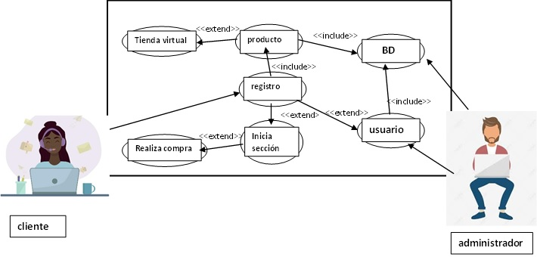

* 1. **Características de los usuarios**

| **Tipo de usuario** | Administrador |
| --- | --- |
| **Formación** | Manejo de herramientas informáticas |
| **Actividades** | Control y manejo del sistema en general |

| **Tipo de usuario** | Visitante USUARIO ANÓNIMO / USUARIO REGISTRADO |
| --- | --- |
| **Formación** | Manejo de entornos web |
| **Actividades** | Observar detalle de productos |

| **Tipo de usuario** | USUARIO REGISTRADO |
| --- | --- |
| **Formación** | Manejo de entornos web |
| **Actividades** | concretar compra de productos y modificacion/eliminacion de cuenta |

*.*

* 1. **Restricciones**
* Interfaz para ser usada con internet (solamente o puede ser de escritorio).
* Lenguajes y tecnologías en uso: HTML, JavaScript……..

*.*

1. **Requisitos específicos**

**Product Backlog**

Escribir todas las historias de Usuarios encontradas para el proyecto

[Copia de Plantilla Historias Usuario.xlsx](https://docs.google.com/spreadsheets/d/1kW0JsQxLyHGLkGLrucJVpFS2pZuO_ejd/edit#gid=1746160461)

**Sprints.**

| **N° de sprint** | 01 |
| --- | --- |
| **Sprint Backlog** | (FIJARNOS EN EL KANBAN Y PONER TODAS LAS ISSUES) |
| **Responsabilidades** |  |
| **Calendario** |  |
| **Inconvenientes:** | |

Realizar la carga de la tabla teniendo en cuenta todos los sprint que se realicen para este espacio curricular.